不动产登记“全·网·通”服务改革宣传问答（个人版）
导读：
为深入贯彻十九大精神，按照市委、市政府构建优质的营商环境和高效便捷服务于人民群众的要求，自2018年1月30日起，上海市开展了不动产登记“全·网·通”服务改革。通过对不动产登记、交易、纳税等工作进行流程改造、系统升级和资源整合，实现办事体验明显提升、审批效率明显提高、成果应用明显优化的工作目标。今天我们来看看个人买卖二手商品住宅，改革后不动产登记是如何办理的。
办事场景：
客户是一名上海市本地居民，需要从另外一名同样是上海市本地居民处购置一套位于上海市内的二手商品住宅，双方通过经纪机构已经签订买卖合同。现在双方想要办理不动产登记，请问需要到哪里办理、需要提交哪些材料？还有哪些事项需要注意？
- 上海市不动产登记在哪里办理？
上海市的不动产登记在该房屋所在区的不动产登记中心“综合受理”窗口办理。各区不动产登记中心地址、联系方式和工作时间如下：
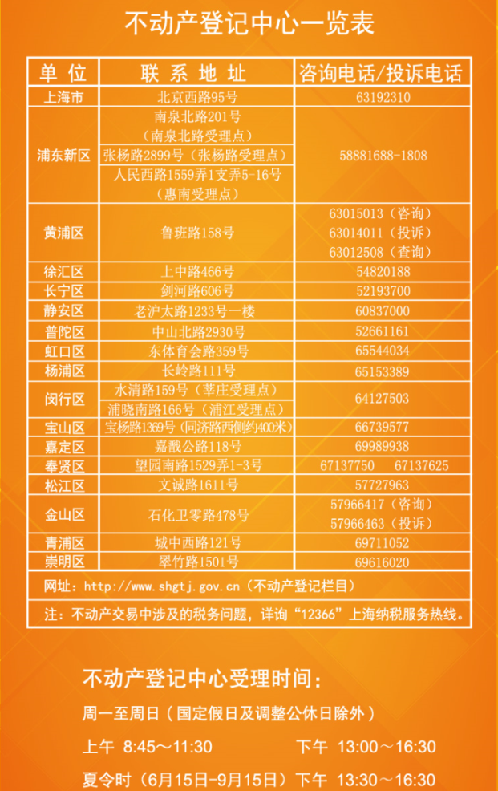
- 上海市不动产登记需要多长时间能够办结？
上海市不动产登记“全·网·通”服务改革启动后，各项不动产登记业务的办理时限如下：
登记类别 | 承诺办理时限
抵押权、地役权、预告登记注销 | 当日
异议登记
查封登记
文件登记
首次登记 | 5个工作日
转移登记
变更登记
抵押权
地役权
预告登记
注销登记
更正登记
补证
时限说明
1、“工作日”不包含法定节假日及双休日。
2、审核中发现申请登记文件需补正的，时限从补齐日起计算。
3、缴税期间、公告、公告异议核查期、实地查看、更正登记通知时间不计入承诺时限。
4、提交材料中含公证文书的登记，暂不实行承诺时限。
5、继承及受遗赠登记，暂不实行承诺时限。
6、有异议登记的，不再实行承诺时限，相关时限按《上海市不动产登记技术规定》要求执行。
根据场景设置，买卖双方需要办理的是不动产转移登记，如果存在就该不动产抵押贷款支付价款的，合并办理转移登记和抵押权登记。办理时限为5个工作日。
- 办理不动产登记的申请材料如果有问题如何处理？
若综合受理的收件材料存在问题，申请人将会在受理之日次日起四个工作日内收到书面或口头的补正通知，申请人需根据此通知的要求，补交相关登记材料。例如：申请人在本月9日（周三）完成登记受理，如果申请材料有问题，登记中心将在本月15日（周二）前给予申请人书面或口头的补正通知。
- 综合受理后何时可赴登记中心缴税？
若综合受理的收件材料无问题，申请人可在受理之日次日起的第五个工作日自行前往不动产登记中心，凭登记综合预收件单办理缴税手续。例如：申请人在本月9日（周三）完成登记受理，且收件材料无问题，申请人可在本月16日（周三）自行前往不动产登记中心办理缴税手续。
- 不动产登记如何领取不动产权证？
购房人除可按照原规定，由本人或代理人到不动产登记中心的发证窗口现场领证外，现还可通过“邮政EMS专递”的方式，由“邮政EMS专递”快递员上门发证，具体办理流程如下：
第一步，在登记受理时，提出EMS发证申请，并填写相应的EMS发证表单。
第二步，在缴纳交易税款，并得到“邮政EMS专递”快递员的上门发证通知后，凭本人的身份证及综合预收件单领取不动产权证，综合预收件单原件由“邮政EMS专递”快递员收回。
- 不动产登记机构的服务承诺期限有哪些公布方式？
在登记大厅现场和市规土局官网在线公布。
在线公布地址：
http://www.shgtj.gov.cn/gsgg/bdc/ywlc/201802/t20180206_824656.html
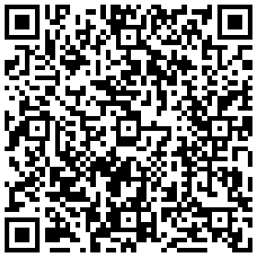
- 买卖双方共同提交的材料有哪些？
根据场景描述，按照存量住房房买卖（个人出售，个人购买）提供材料：
《上海市不动产登记申请书》（原件1份）
《上海市房地产交易涉税情况表》（原件1份）
买卖双方身份证明（购房人复印件3份，出售人复印件2份）
如有委托，还需提供委托书（原件3份）和代理人身份证明（复印件3份）
房地产买卖合同（原件1份，复印件2份）
- 买方需另外提供的材料有哪些？
《购房人家庭成员名下住房情况查询申请表》（原件1份）
购房人家庭成员身份证明（复印件2份）
购房人及其家庭成员的户籍（或居住）证明（复印件2份）
购房人及其家庭成员的婚姻状况证明（复印件2份）
- 卖方需另外提供的材料有哪些？
不动产权证书（含房地产权证、房屋所有权证）（原件1份，复印件2份）
《房地产交易价格询价意见书》或评估报告（含技术报告）（原件1份）
出售方原购房发票、合同及契税等相关税费凭证（复印件1份）
- 对于个人办理不动产登记，所需身份证明有哪些类型？
根据《上海市不动产登记技术规定》中对于身份证明的规定：
中国公民申请不动产登记的，应当向登记中心提交身份证，无身份证的可以提交有效军人身份证件、中国护照等公民身份证明；未满16周岁的未成年人可以提交户口簿或者出生证。
前款所称有效军人身份证件，包括军官证、文职干部证、士兵证、学员证、军官退休证、文职干部退休证或者离休干部荣誉证。
香港、澳门特别行政区居民申请不动产登记的，应当向登记中心提交香港、澳门特别行政区身份证或者来往内地通行证；台湾居民申请不动产登记的，应当向登记中心提交来往大陆通行证或者旅行证。
外国自然人申请不动产登记的，应当向登记中心提交身份证或护照。
- 办理不动产登记所需要的文件清单如何获取？
可在登记大厅免费领取，也可市规土局官网在线查询。
在http://www.shgtj.gov.cn/gsgg/bdc/ywgz/“市规土局网站——不动产登记——业务告知”中可以查到。
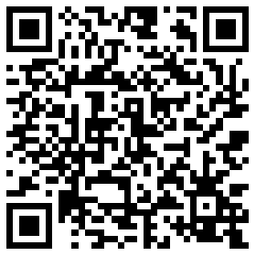
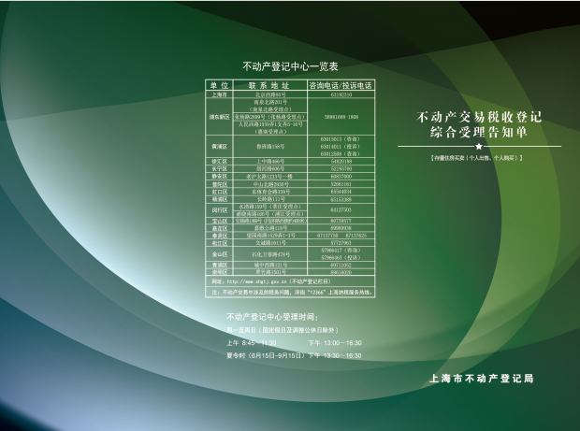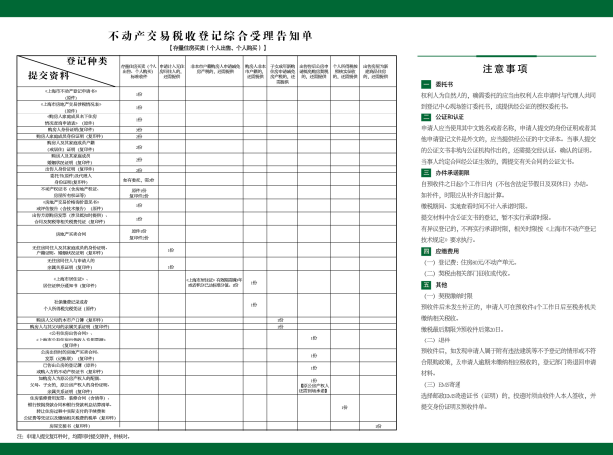
- 不动产登记有哪些收费内容？
上海市不动产登记按如下标准收费：
收费标准 | （一）住宅类不动产登记收费：  原有住房及其建设用地分别办理各类登记时收取的登记费，统一整合调整为不动产登记收费，即住宅所有权及其建设用地使用权一并登记，收取一次登记费。规划用途为住宅的房屋及其建设用地使用权申请办理下列不动产登记事项，提供具体服务内容，据实收取不动产登记费，收费标准为每件80元。  1、房地产开发企业等法人、其他组织、自然人合法建设的住宅，申请办理房屋所有权及其建设用地使用权首次登记；  2、居民等自然人、法人、其他组织购买住宅，以及互换、赠与、继承、受遗赠等情形，住宅所有权及其建设用地使用权发生转移；  3、住宅及其建设用地用途、面积、权利期限、来源等状况发生变化，以及共有性质发生变更等；  4、当事人以住宅及其建设用地设定抵押，办理抵押权登记（包括抵押权首次登记、变更登记、转移登记）；  5、当事人约定在住宅及其建设用地上设定地役权，申请办理地役权登记（包括地役权首次登记、变更登记、转移登记）。
 | 廉租住房、公共租赁住房、经济适用住房和棚户区改造安置住房所有权及其建设用地使用权办理不动产登记，登记收费标准为零。
 | 公有住房收取80元/件
（二）非住宅类不动产登记收费：550元/件
1、住宅以外的房屋等建筑物、构筑物所有权及其建设用地使用权或海域使用权；
2、无建筑物、构筑物的建设用地使用权；
3、森林、林木所有权及其占用的林地承包经营权或使用权；
4、耕地、草地、水域、滩涂等土地承包经营权；
5、地役权；
6、抵押权。
 | 不动产登记机构依法办理不动产查封登记、注销登记、预告登记和因不动产登记机构错误导致的更正登记，不得收取不动产登记费
减半收费  （住宅类  40元/件， 非住宅类 275元/件；同时不收取第一本不动产权属证书的工本费） | 1、申请不动产更正登记、异议登记的  （其中因不动产登记机构错误导致的更正登记，不得收取不动产登记费）
 | 2、因不动产权利人姓名、名称、身份证明类型或者身份证号码发生变更而申请变更登记的
 | 3、同一权利人因分割、合并不动产而申请变更登记的
 | 4、国家法律、法规规定予以减半征收的其他情形
免收范围  （含第一本不动产权属证书的工本费） | 1、申请与房屋配套的车库、车位、储藏室等登记，不单独核发不动产权属证书或登记证明的
 | 2、因行政区划调整导致不动产坐落的街道、门牌号或房屋名称变更而申请变更登记的
 | 3、小微企业（含个体工商户）申请不动产登记的
 | 4、农村集体经济组织成员以家庭承包或其他方式承包取得农用地的土地承包经营权申请登记的
 | 5、农村集体经济组织成员以家庭承包或其他方式承包取得森林、林木所有权及其占用的林地承包经营权申请登记的
 | 6、依法由农村集体经济组织使用的国有农用地从事种植业、林业、畜牧业、渔业等农业生产，申请土地承包经营权登记或国有农用地使用权登记的
 | 7、因农村集体产权制度改革导致土地、房屋等确权变更而申请变更登记的
 | 8、国家法律、法规规定予以免收的
只收取工本费  （10元/本） | 1、单独申请宅基地使用权登记的
 | 2、申请宅基地使用权及地上房屋所有权登记的
 | 3、夫妻间不动产权利人变更，申请变更登记的
 | 4、因不动产权属证书丢失、损坏等原因申请补发、换发证书的
查阅 | 不再收取资料查阅、复制、证明的收费
文件登记不收费
注：1、不动产登记计费单位。申请人以一个不动产单元提出一项不动产权利的登记申请，并完成一个登记类型登记的为一件。申请人以同一宗土地上多个抵押物办理一笔贷款，申请办理抵押权登记的，按一件收费；非同宗土地上多个抵押物办理一笔贷款，申请办理抵押权登记的，按多件收费。
2、登记费缴纳。不动产登记费由登记申请人缴纳。按规定需由当事各方共同申请不动产登记的，不动产登记费由登记为不动产权利人的一方缴纳；不动产抵押权登记，登记费由登记为抵押权人的一方缴纳；不动产为多个权利人共有（用）的，不动产登记费由共有（用）人共同缴纳，具体分摊份额由共有（同）人自行协商。
根据场景设置，按照住宅类不动产登记收费80元/件。
- 如何获取不动产登记收费信息？
可在登记大厅现场查看，也可市规土局官网在线查询。
查阅不动产登记信息免费。
http://www.shgtj.gov.cn/gsgg/bdc/ywlc/201803/t20180320_827031.html
http://www.shgtj.gov.cn/zcfg/bdcdj/201802/t20180206_824653.html
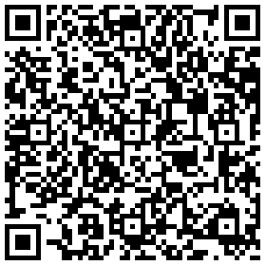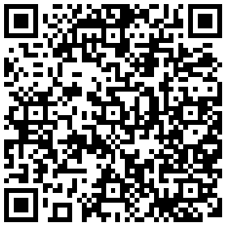
http://www.shgtj.gov.cn/zcfg/bdcdj/201802/t20180206_824650.html
http://www.shgtj.gov.cn/zcfg/bdcdj/201703/t20170324_715043.html
